Proyecto Entropy
Sprint Review
Sprint 15

- User Stories comprometidas y realizadas
- Sprint Backlog - Sprint 15

User Stories | Estimación en Product Backlog | Estado
Exportar el examen mediante un formato digital (PDF) | 8 | Completo
Gestionar la clase y entrega de diapositivas en la clase | 8 | Incompleto
Exportar todas las resoluciones con sus corrección por email | 8 | Incompleto
Imprimir el diseño de examen en papel | 8 | Completo

- NOTA: (P) identifica los módulos del profesor.
- Identifica el módulo del Alumnos.

- Métricas

Sprint Burndown

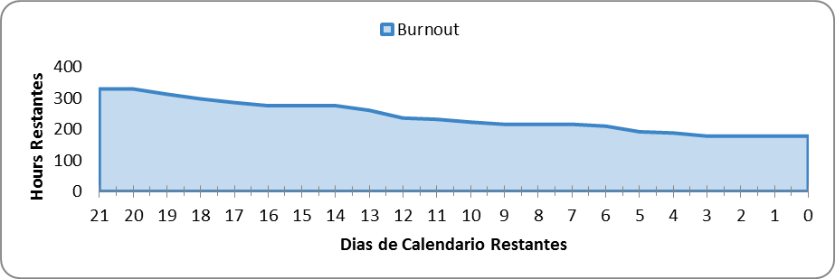
Velocity

Grafico no disponible

